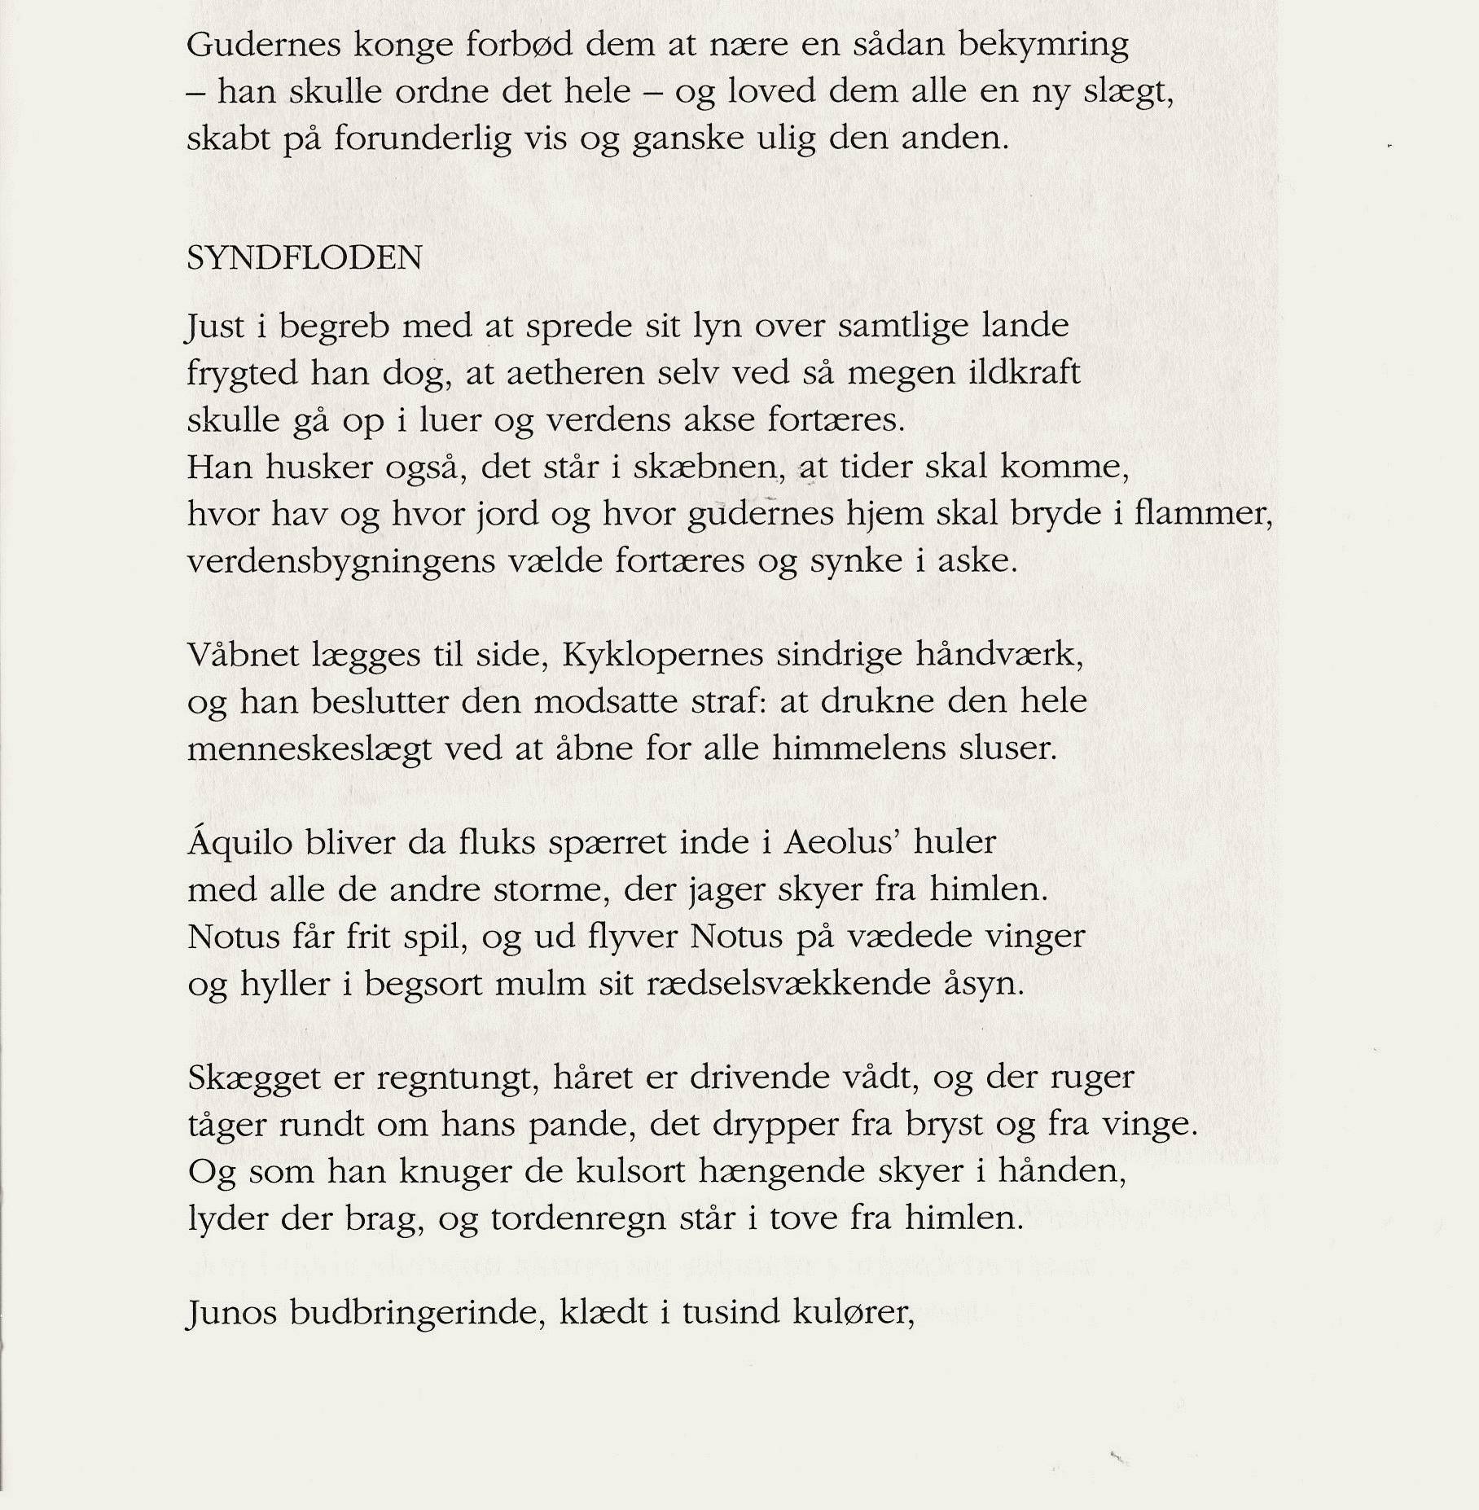
Menneskene har opført sig så dårligt, at Zeus i vrede har besluttet sig for at udslette hele menneskeheden

Aeolus: vindguden
Aquilo: Et andet navn for Boreas, nordenvinden
Zeus’ tordenkile
Ætheren:
de øvre luftlag (atmosfæren)
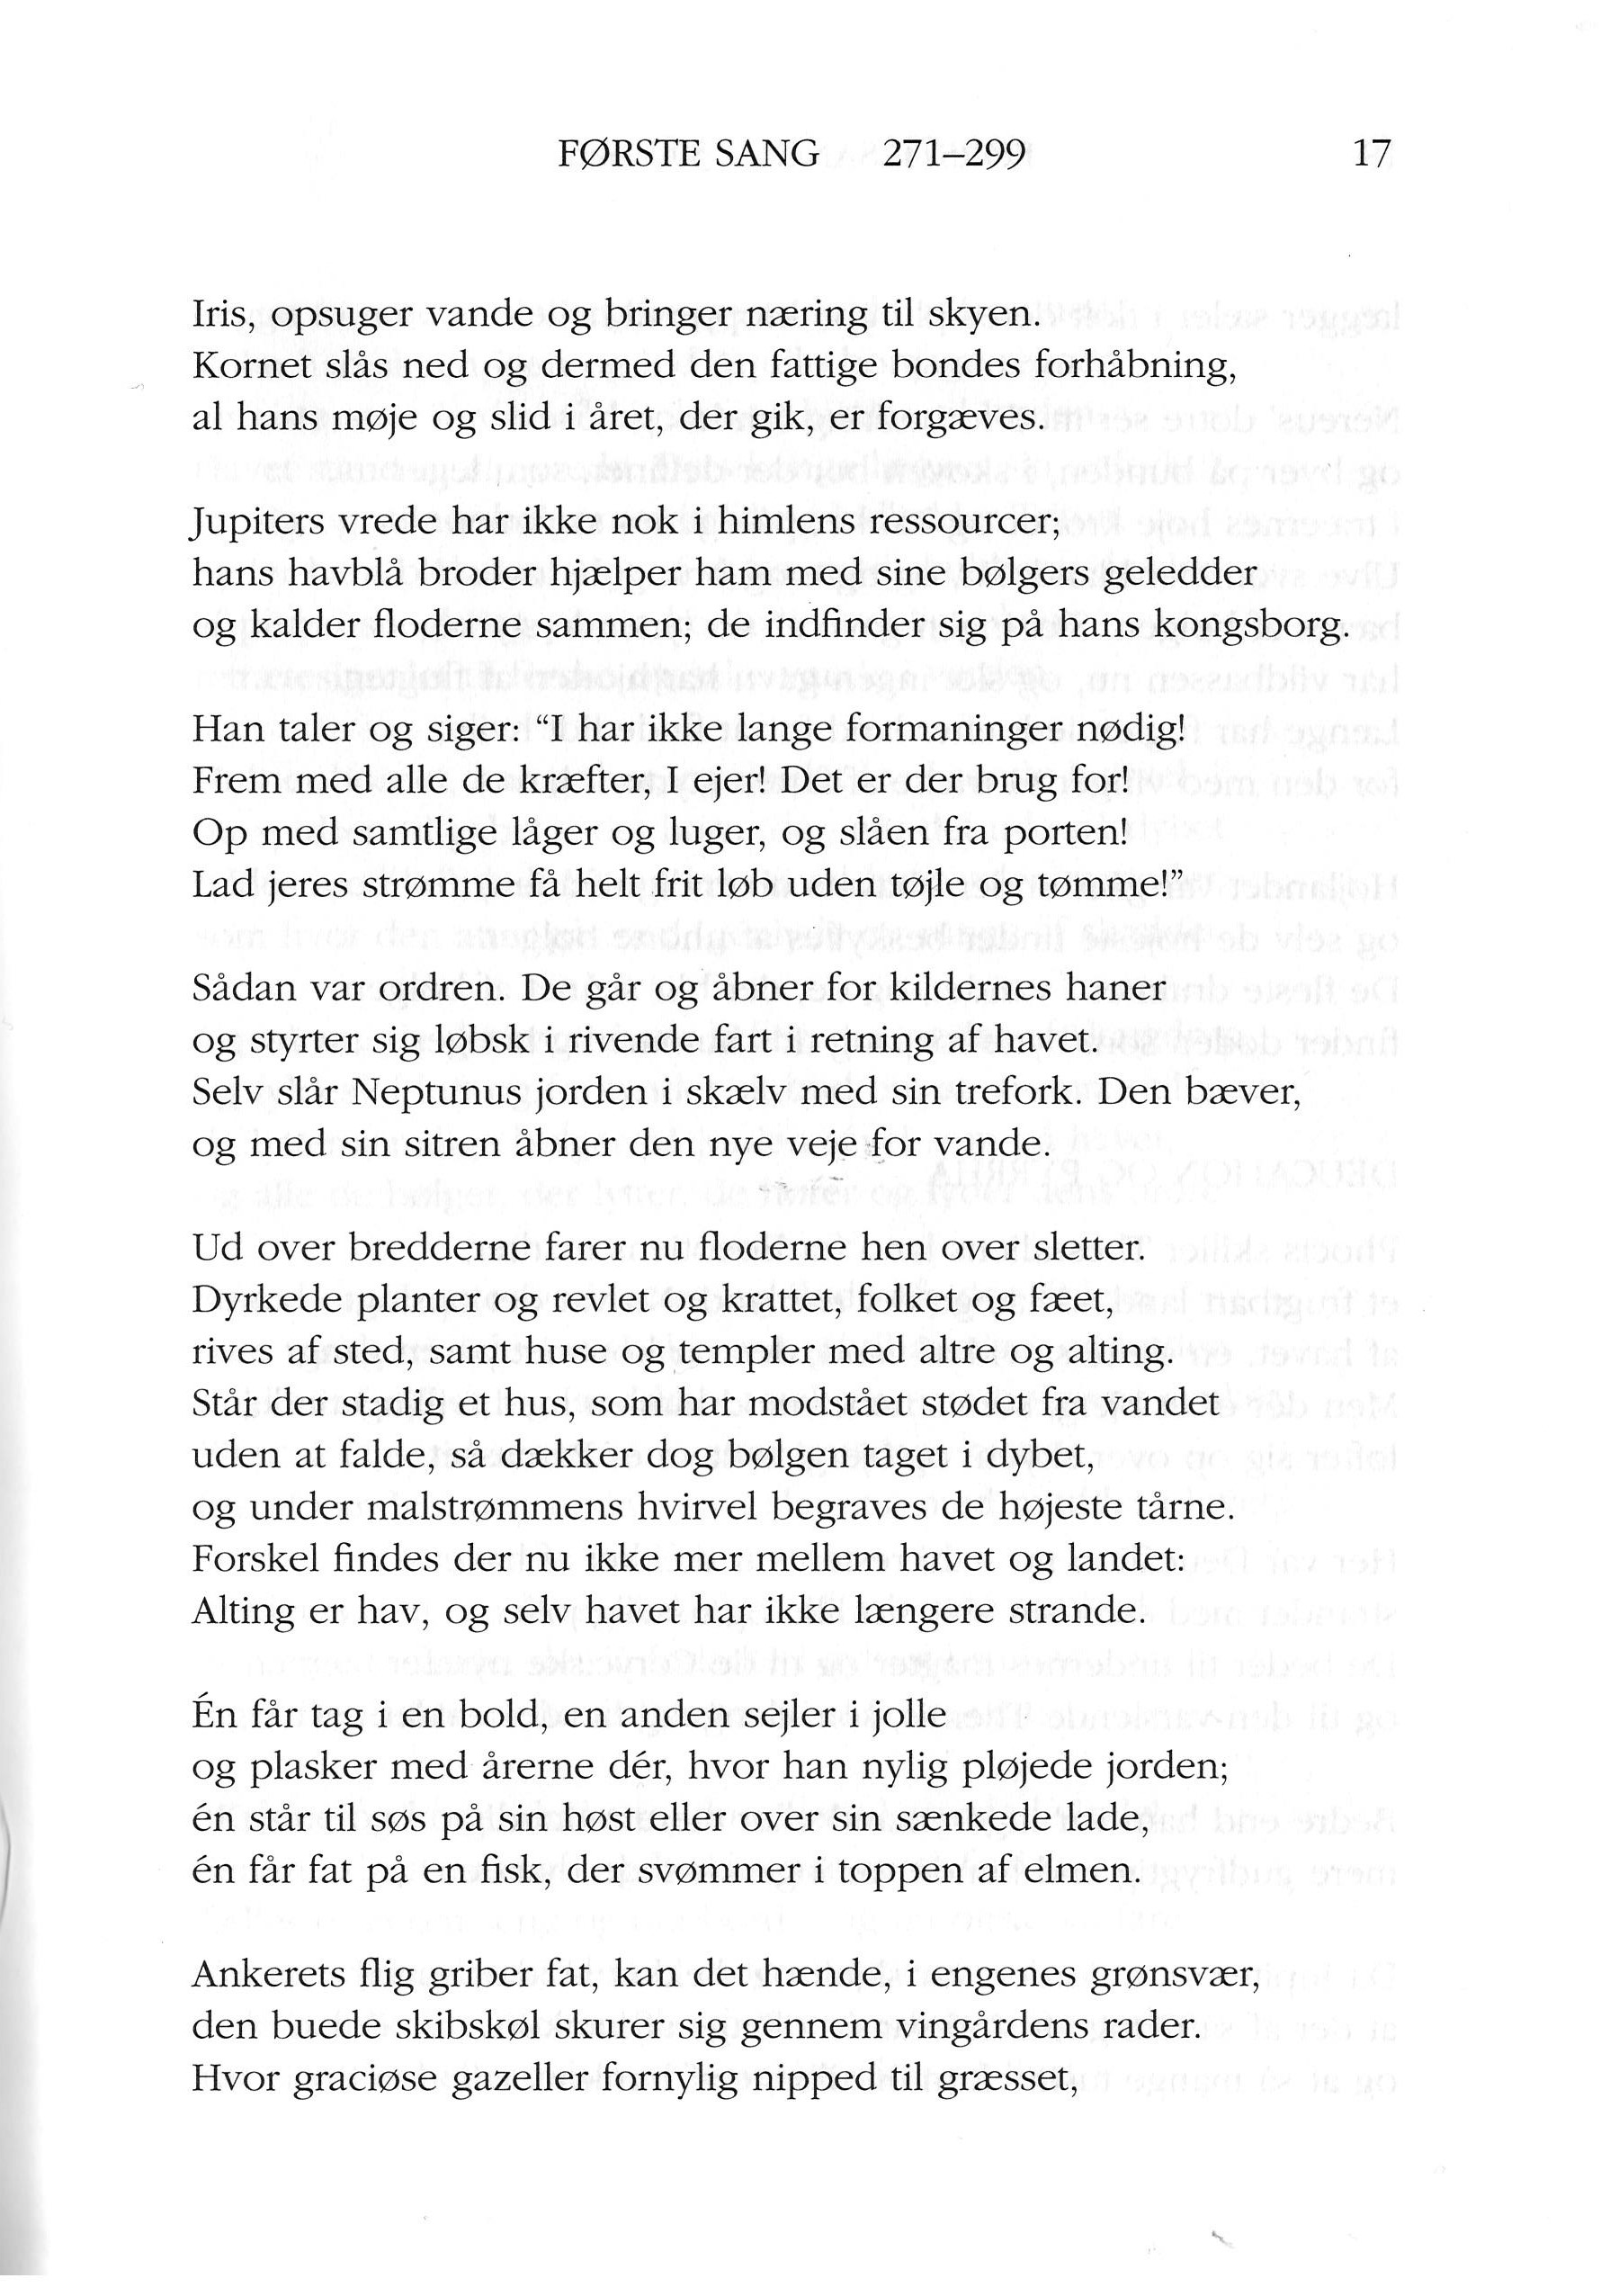
Poseidon/Neptun
Iris: gudinde (regnbuen)

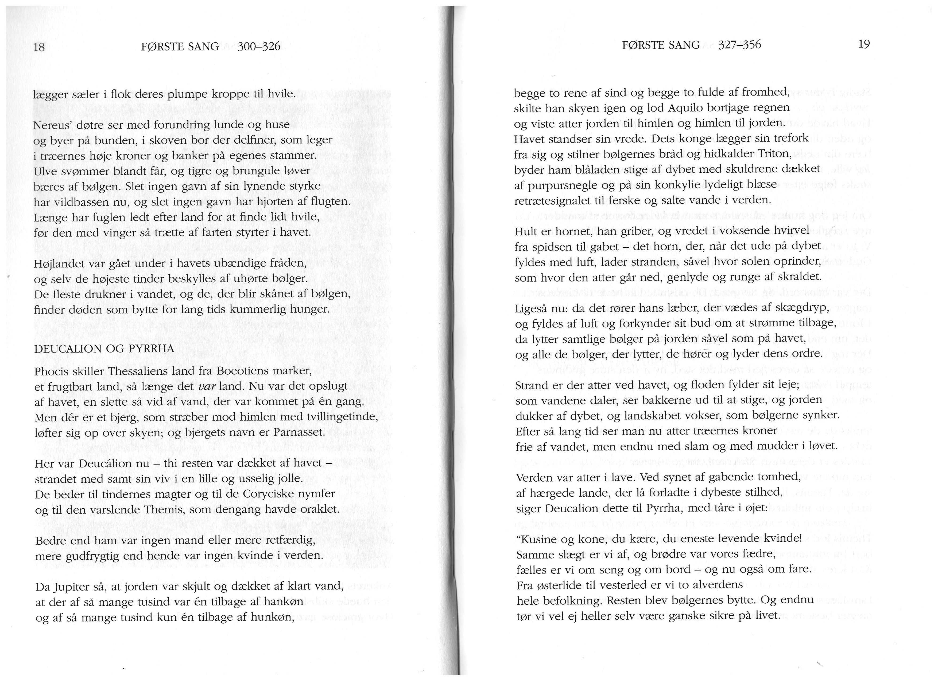
Coryciske nymfer: nymfer, der bor på Parnassosbjerget
Themis: guddomelig lov/orden
Nereus: havgud, men under Poseidon

Triton: havgud, søn af Poseidon
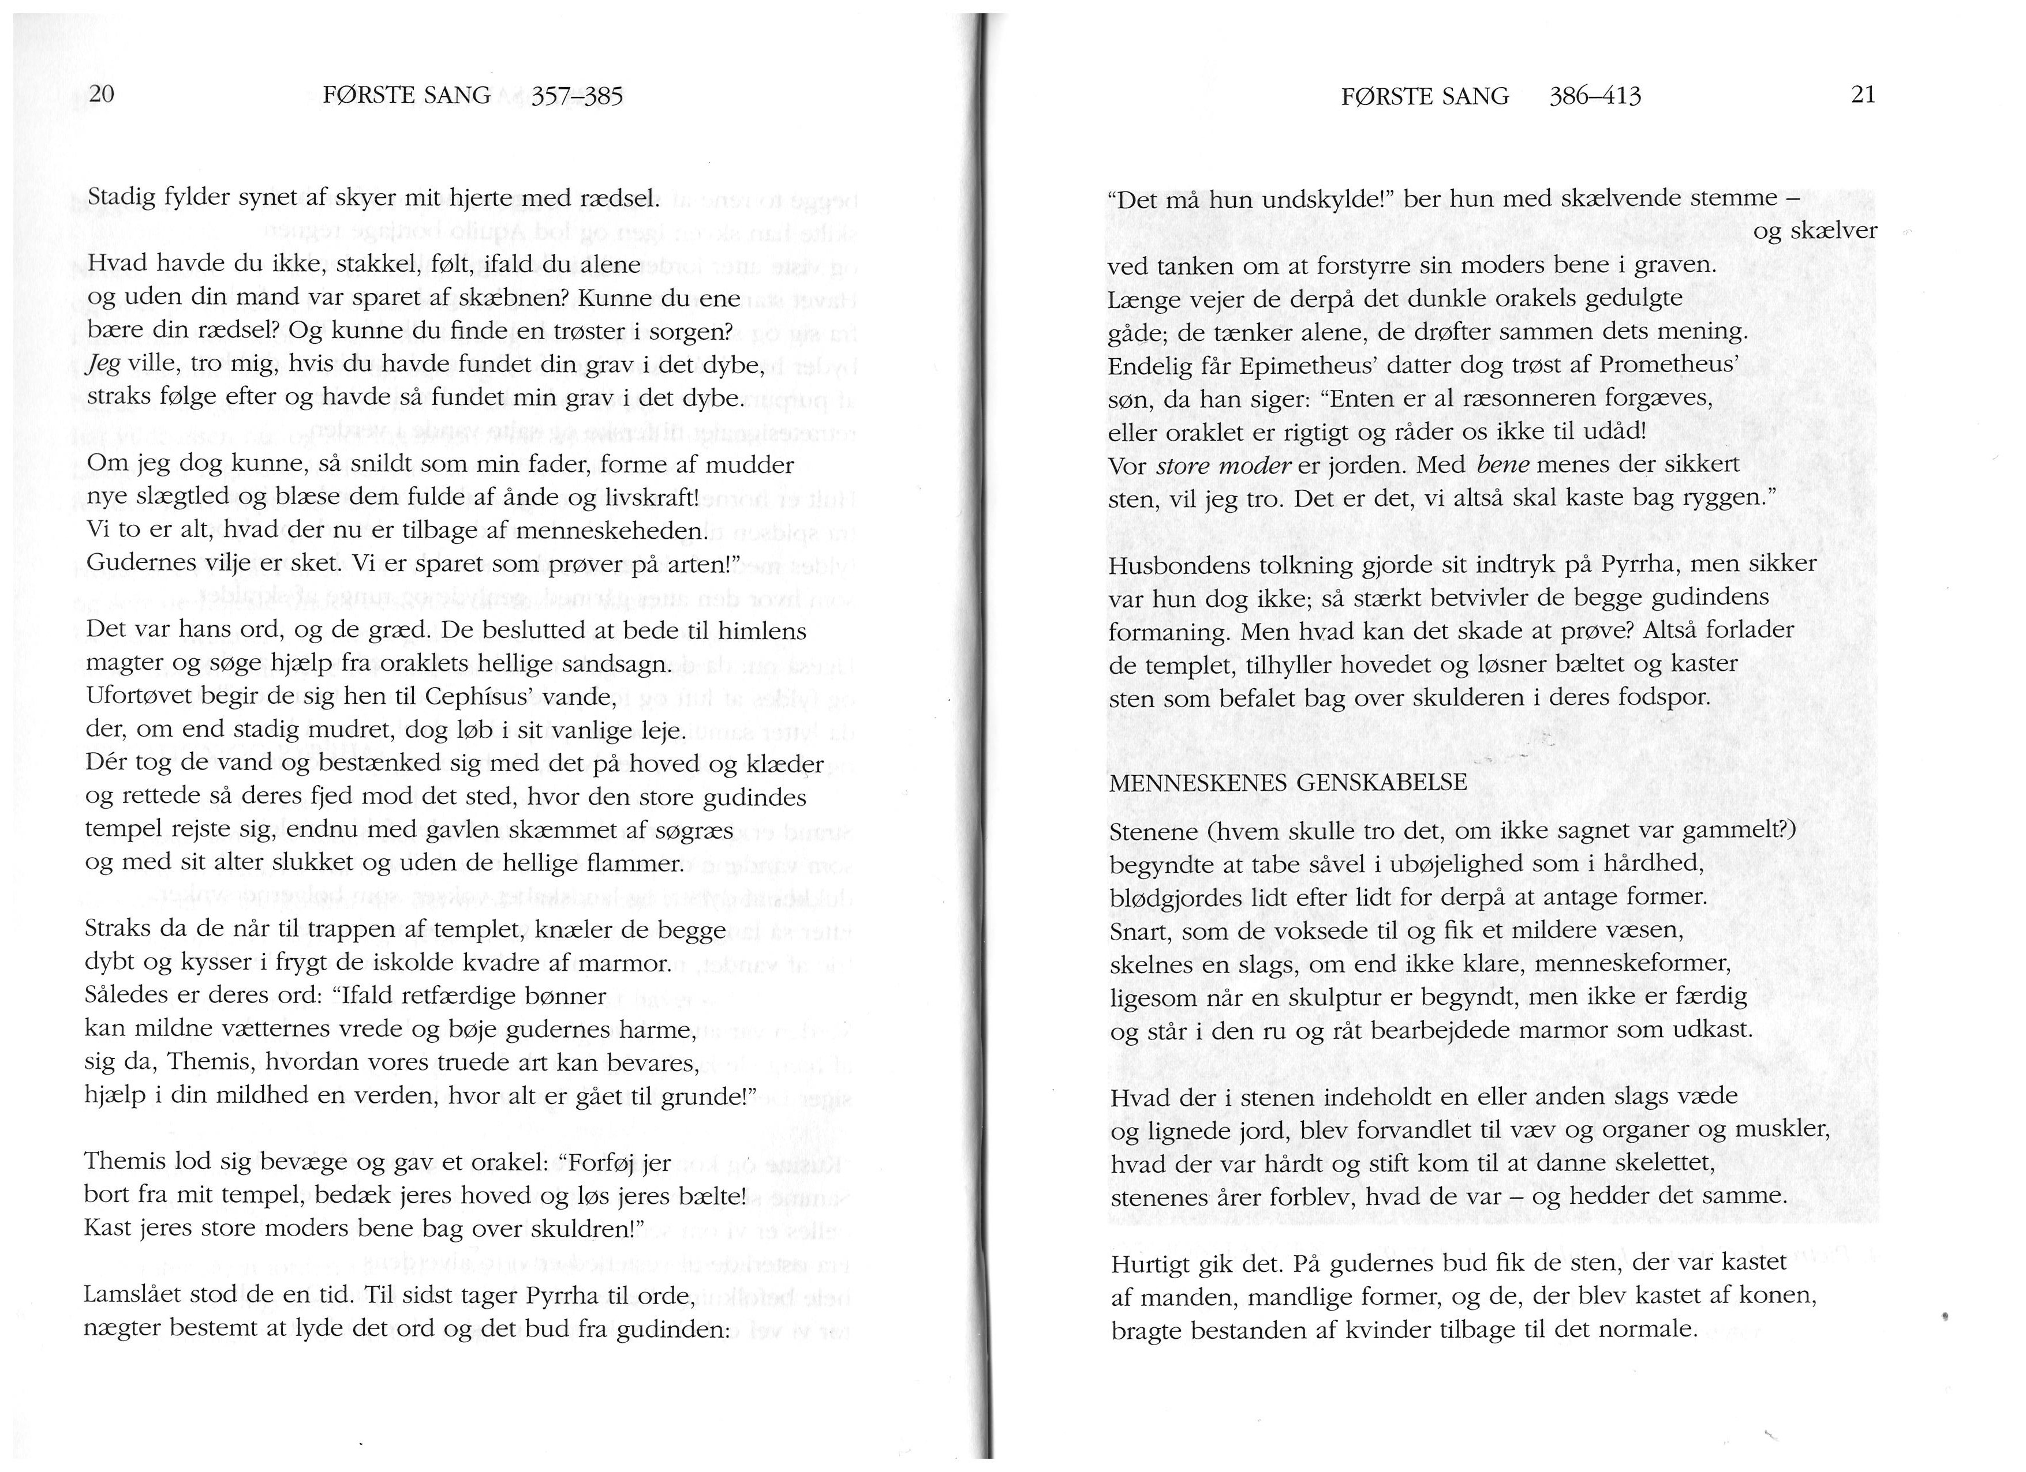
Cephisus: flodgud
